陆河县新坑水库饮用水水源保护区划定方案（征求意见稿）
序号 | 行政区 | 保护区名称 | 水质  目标 | 保护区范围 |  |  | 面积（km²）
 |  |  |  | 保护区级别 | 水域 | 陆域 | 面积（km²）
1 | 陆河县 | 新坑水库饮用水水源保护区 | Ⅱ类 | 一级保护区 | 以取水口为中心，半径300m范围内的水库多年平均水位对应的高程线（295m）以下的水域 | 以取水口为中心，半径300m范围内的水库多年平均水位对应的高程线（295m）以上的陆域，不超过分水岭 | 0.292
1 | 陆河县 | 新坑水库饮用水水源保护区 | Ⅲ类 | 二级保护区 | 一级保护区水域外径向距离2000 m范围内的区域，不超过水域范围 | 一级保护区外径向2000m范围内的陆域，不超过分水岭 | 4.325

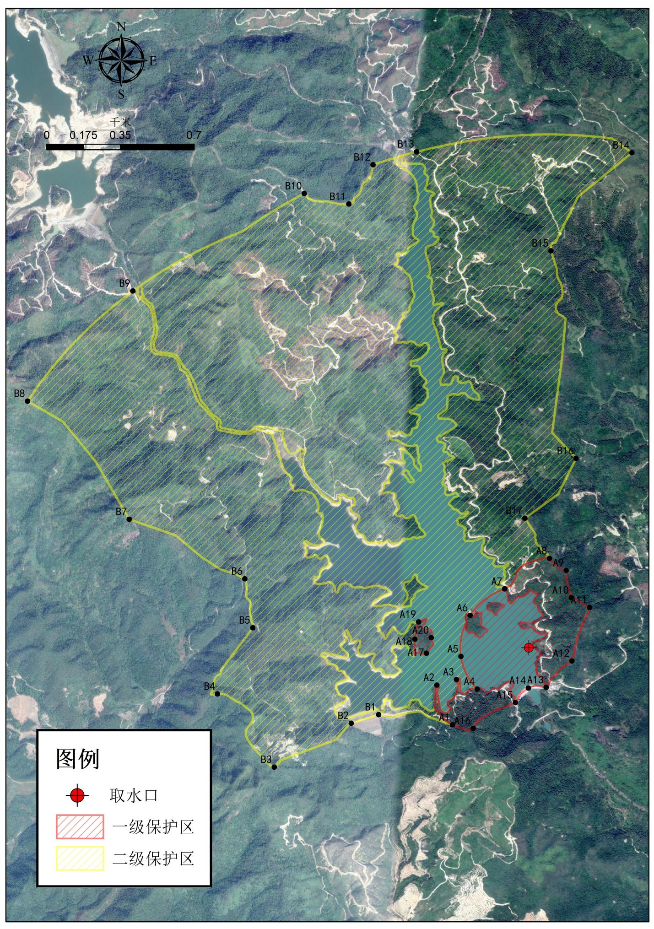
图1 新坑水库饮用水水源保护区划分范围示意图

新坑水库饮用水水源保护区主要拐点坐标
一级保护区
序号 | E | N | 序号 | E | N | 序号 | E | N | 序号 | E | N
A1 | 115.5258375 | 23.25748265 | A6 | 115.5297396 | 23.26172118 | A11 | 115.5342022 | 23.26025656 | A16 | 115.5298708 | 23.25689465
A2 | 115.5303375 | 23.25829942 | A7 | 115.5312159 | 23.26284914 | A12 | 115.534088 | 23.25977325 | A17 | 115.5303375 | 23.25829942
A3 | 115.5311141 | 23.25800148 | A8 | 115.5318396 | 23.25827647 | A13 | 115.5329846 | 23.2586458 | A18 | 115.5303375 | 23.25829942
A4 | 115.5296821 | 23.25903583 | A9 | 115.5354238 | 23.26392531 | A14 | 115.5320872 | 23.25854458 | A19 | 115.5303375 | 23.25829942
A5 | 115.5293451 | 23.2599639 | A10 | 115.5335677 | 23.25941384 | A15 | 115.531564 | 23.258172 | A20 | 115.5303375 | 23.25829942
二级保护区
序号 | E | N | 序号 | E | N | 序号 | E | N | 序号 | E | N
B1 | 115.5194807 | 23.25415134 | B6 | 115.5201244 | 23.26328158 | B11 | 115.5207253 | 23.28560829 | B17 | 115.534265 | 23.2684207
B2 | 115.5122709 | 23.28474998 | B7 | 115.5081511 | 23.27243328 | B12 | 115.5305958 | 23.28736782 | B17 | 115.5320764 | 23.26586723
B3 | 115.5169487 | 23.25672627 | B8 | 115.5138803 | 23.27921391 | B13 | 115.521605 | 23.28419209
B4 | 115.5275917 | 23.29262495 | B9 | 115.5172062 | 23.27882767 | B14 | 115.5366468 | 23.28146696
B5 | 115.520457 | 23.26118946 | B10 | 115.5283213 | 23.28711033 | B15 | 115.5331922 | 23.27728271
拐点A1-A2-A3-A4-A5-A6-A7-A8-A9-A10-A11-A12-A13-A14-A15-A16及A17-A18-A19-A20所包络的区域为一级保护区；
拐点B1-B2-B3-B4-B5-B6-B7-B8-B9-B10-B11-B12-B13-B14-B15-B16-B17-A8-A7-A6-A5-A4-A3-A2-A1所包络的区域为二级保护区。

